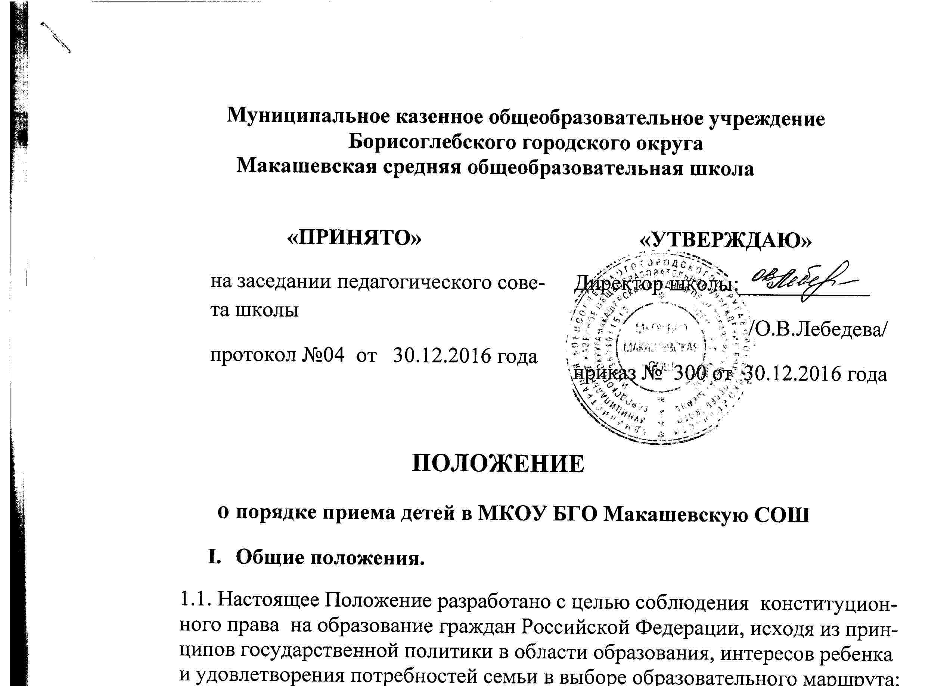
ПОЛОЖЕНИЕ
о порядке приема детей в МКОУ БГО Макашевскую СОШ
- Общие положения.
1.1. Настоящее Положение разработано с целью соблюдения конституционного права на образование граждан Российской Федерации, исходя из принципов государственной политики в области образования, интересов ребенка и удовлетворения потребностей семьи в выборе образовательного маршрута; упорядочения и приведения в строгое соответствие с действующим законодательством порядка приема граждан в МКОУ БГО Макашевскую СОШ;
1.2. Положение разработано в соответствии с Конвенцией ООН о правах ребенка от 20.11.1989 года; Конституцией Российской Федерации от 12.12.1993 года; Федеральным законом «Об образовании в Российской Федерации» от 29.12.2012 г. №273-ФЗ; Приказом Министерства образования и науки Российской Федерации "Об утверждении Порядка приѐма граждан на обучение по образовательным программам начального общего, основного общего и среднего общего образования" (зарегистрированного в Минюсте РФ 02.04.2014 г., регистрационный № 31800) от 22.01.2014 года № 32; письмом Министерства образования и науки Российской Федерации «О порядке приема в общеобразовательные организации» от 13.12.2016 № 08-2715; Санитарно-эпидемиологическими требованиями к условиям организации обучения в общеобразовательных учреждениях (утв. постановлением Главного государственного санитарного врача РФ от 29.12.2010 №189 «Об утверждении СанПиН 2.4.2.2821-10»; Уставом МКОУ БГО Макашевской СОШ.
1.3.Настоящее положение регулирует порядок приема граждан в Учреждение на этапе начального общего, основного общего и среднего общего образования.
1.4.Порядок приема граждан на обучение по основным образовательным программам начального общего, основного общего и среднего общего образования регламентирует прием в Учреждение граждан, имеющих право на получение общего образования соответствующего уровня и проживающих на территории, которая закреплена за школой органом местного самоуправления.
1.5.В приеме в Учреждение может быть отказано по причине отсутствия в ней свободных мест. Регистрация или отсутствие таковой не может служить основанием ограничения или условием реализации прав и свобод граждан. Предоставление приоритетных прав детям, зарегистрированным по месту жительства на закрепленной за учреждением территорией, при приеме в МКОУ БГО Макашевскую СОШ, перед детьми, зарегистрированными на соответствующей территории по месту пребывания, не допускается.
1.6.Прием иностранных граждан и лиц без гражданства в Учреждение для получения обучения по основным общеобразовательным программам за счет средств соответствующего бюджета Российской Федерации и местных бюджетов осуществляется в соответствии с международными договорами Российской Федерации, Федеральным законом «Об образовании в Российской Федерации», Уставом школы и настоящим Положением.

- Порядок приема.
2.1.Прием граждан в Учреждение осуществляется по личному заявлению родителя (законного представителя) ребенка при предъявлении оригинала документа, удостоверяющего личность родителя (законного представителя), либо оригинала документа, удостоверяющего личность иностранного гражданина и лица без гражданства в Российской Федерации.
2.2.Учреждение может осуществлять приём указанного заявления в форме электронного документа с использованием информационно-телекоммуникационных сетей общего пользования.
2.3.В заявлении родителями (законными представителями) ребёнка указываются следующие сведения:
а) фамилия, имя, отчество (последнее – при наличии) ребёнка;
б) дата и место рождения ребёнка;
в) фамилия, имя, отчество (последнее при наличии) родителей (законных
представителей) ребёнка;
г) адрес места жительства ребенка, его родителей (законных представителей);
д) контактные телефоны родителей (законных представителей) ребенка.
Примерная форма заявления размещается Учреждением на информационном стенде и (или) на официальном сайте Учреждения в сети "Интернет".
2.4.Родители (законные представители) детей, проживающих на закрепленной территории, для зачисления ребенка в первый класс дополнительно предъявляют оригинал свидетельства о рождении ребенка или документ, подтверждающий родство заявителя; свидетельство о регистрации ребенка по месту жительства или по месту пребывания на закрепленной территории или документ, содержащий сведения о регистрации ребенка по месту жительства или по месту пребывания на закрепленной за Учреждением территорией.
2.5.Родители (законные представители) детей, не проживающих на закрепленной территории, дополнительно предъявляют свидетельство о рождении ребенка.
2.6.При приёме в порядке перевода в первый класс в течение учебного года или во второй и последующие классы родители (законные представители) обучающегося дополнительно представляют личное дело обучающегося, выданное учреждением, в котором он обучался ранее.
2.7. Родители (законные представители) детей, являющихся иностранными гражданами или лицами без гражданства, дополнительно предъявляют документ, подтверждающий родство заявителя (или законность представления прав ребенка), и документ, подтверждающий право заявителя на пребывание в Российской Федерации.
2.8.Иностранные граждане и лица без гражданства все документы представляют на русском языке или вместе с заверенным в установленном порядке переводом на русский язык.
2.9. Родители (законные представители) детей имеют право по своему усмотрению представлять другие документы, в том числе, медицинское заключение о состоянии здоровья ребёнка.
2.10. Копии предъявляемых при приёме документов хранятся в Учреждении на время обучения ребёнка.
2.11. При приеме граждан в МКОУ БГО Макашевскую СОШ последнее обязано ознакомить родителей (законных представителей) ребенка со следующими документами:
- Уставом Учреждения;
- Лицензией на право осуществления образовательной деятельности;
- Свидетельством о государственной аккредитации Учреждения;
- Образовательными программами, реализуемыми в Учреждении;
- Локальными актами, регламентирующими права и обязанности учащихся.

2.12. С целью ознакомления граждан с документами, перечисленными в пункте 2.11 настоящего Положения, МКОУ БГО Макашевская СОШ размещает копии указанных документов на информационном стенде и в сети Интернет на официальном сайте Учреждения.

2.13. Факт ознакомления родителей (законных представителей) ребенка, в том числе через информационные системы общего пользования, с Лицензией на осуществление образовательной деятельности, Свидетельством о государственной аккредитации учреждения, Уставом Учреждения и другими нормативно-правовыми актами Учреждения фиксируется в заявлении о приеме и заверяется личной подписью родителей (законных представителей) ребенка.

2.14. Подписью родителей (законных представителей) обучающегося фиксируется также согласие на обработку их персональных данных и персональных данных ребенка в порядке, установленном законодательством Российской Федерации.

2.15. Документы, представленные родителями (законными представителями) детей, регистрируются в журнале приема заявлений. После регистрации заявления родителям (законным представителям) детей выдается расписка в получении документов, содержащая информацию о регистрационном номере заявления о приеме ребенка в Учреждение, о перечне представленных документов. Расписка заверяется подписью должностного лица Учреждения, ответственного за прием документов, и печатью Учреждения.

2.16. Распорядительные акты Учреждения о приеме детей на обучение размещаются на информационном стенде Учреждения в день их издания.
2.17. На каждого ребенка, зачисленного в Учреждение, заводится личное дело, в котором хранятся все сданные документы.
III. Приём граждан в 1 класс
3.1. Приём детей в Учреждение начинается с достижения ими к 01 сентября учебного года возраста шести лет шести месяцев при отсутствии противопоказаний по состоянию здоровья, но не позже достижения ими возраста восьми лет.
3.2. По заявлению родителей (законных представителей) учредитель образовательного учреждения вправе разрешить прием детей в образовательное учреждение на обучение по образовательным программам начального общего образования в более раннем или более позднем возрасте. В этом случае заявление родителей (законными представителями) согласовывается с директором школы, в которое планируется зачислить ребенка, и подается родителями (законными представителями) в отдел по образованию администрации муниципального образования.
3.3. Все дети, достигшие школьного возраста и проживающие на территории, закрепленной за учреждением, принимаются в первый класс Учреждения без вступительных испытаний.
3.4.Учреждение размещает распорядительный акт органа местного самоуправления городского округа о закреплении образовательного учреждения за конкретной территорией городского округа, издаваемый не позднее 01 февраля текущего года (далее - распорядительный акт о закрепленной территории).
3.5. Прием заявлений в первый класс Учреждения для граждан, проживающих на закрепленной территории, начинается не позднее 01 февраля и завершается не позднее 30 июня текущего года. Зачисление в Учреждение оформляется распорядительным актом Учреждения в течение 7 рабочих дней после приема документов.
3.6. Для детей, не проживающих на закрепленной территории, прием заявлений в первый класс начинается с 01 июля текущего года до момента заполнения свободных мест, но не позднее 05 сентября текущего года.
3.7.Учреждение, закончившее прием в первый класс всех детей, проживающих на закрепленной территории, осуществляет прием детей, не проживающих на закрепленной территории, ранее 01 июля.
3.8. Прием в 1 класс осуществляется по личному заявлению родителей (законных представителей) ребёнка при предъявлении документа, удостоверяющего личность.
Родители (законные представители) предъявляют:
1) оригинал свидетельства о рождении ребенка или документ, подтверждающий родство заявителя;
2) свидетельство о регистрации ребенка по месту жительства или по месту пребывания на закрепленной территории или документ, содержащий сведения о регистрации ребенка по месту жительства или по месту пребывания на закрепленной территории.
Родители (законные представители) детей имеют право по своему усмотрению представлять другие документы, в том числе медицинское заключение о состоянии здоровья ребёнка.
3.9. Дети с ограниченными возможностями здоровья принимаются на обучение по адаптированной основной общеобразовательной программе только с согласия родителей (законных представителей) и на основании рекомендаций психолого–медико-педагогической комиссии. Для их обучения создаются специальные условия для получения образования учащимися с ограниченными возможностями здоровья.
IY. Приём обучающихся во 2-11-е классы
4.1. Прием обучающихся во 2-11-ые классы учреждения проводится в соответствии с лицензионными условиями осуществления образовательной деятельности, санитарными нормами и правилами, а также Уставом Учреждения и осуществляется при наличии свободных мест.
4.2. Прием во 2 – 11-ые классы осуществляется по личному заявлению родителей (законных представителей) ребенка при предъявлении документа, удостоверяющего личность.
Родители (законные представители) предъявляют следующие документы:
1) заявление родителей (законных представителей) на имя директора школы;
2) личное дело обучающегося;
3) результаты промежуточной аттестации, заверенные печатью образовательного учреждения, из которого прибыл обучающийся (в случае приема в порядке перевода в школу в течение учебного года);
4) оригинал свидетельства о рождении ребенка или документ, подтверждающий родство заявителя;
5) свидетельство о регистрации ребенка по месту жительства или по месту пребывания на закрепленной территории или документ, содержащий сведения о регистрации ребенка по месту жительства или по месту пребывания на закрепленной территории.
4.3. При приеме в Учреждение для получения среднего общего образования предоставляется аттестат об основном общем образовании установленного образца.
4.4. Требование предоставления других документов в качестве основания для приема граждан в МКОУ БГО Макашевскую СОШ не допускается.

